MCj01044600000[1]Mariana Mesa Restrepo

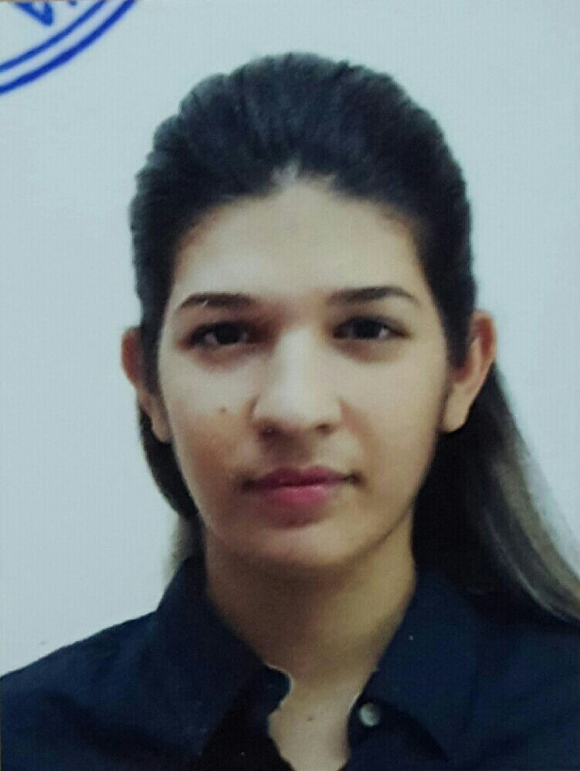

***Dirección:*** *villa Cáceres Betania (calle 78b oeste)*

**Teléfonos:** 60915604

***Email:*** *princesa-isa@oulook.es*

**DATOS PERSONALES:**

* Cédula: (pasaporte) AS410700
* Fecha De Nacimiento: 7 de diciembre del 1996
* Nacionalidad: Colombiana
* Estado Civil: soltera
* Edad: 19
* Sexo: Femenino
* (Documentación de carnets en proceso )(trabajo)

**OBJETIVO:**

* Obtener una oportunidad, para permanecer a su equipo de trabajo con el fin de desarrollar mis conocimientos y habilidades a cambio ofrezco una mente sana y creativa pero ante todo honestidad y me mejor voluntad de colaborar con eficiencia.

**PREPARACIÓN ACADÉMICA:**

* Primaria: Alejandro Vélez Barrientos Medellín (COL.)
* Secundaria: Escuela bella vista, bachiller en ciencias (PTY)

* Cursos: organización de eventos, etiqueta y protocolo
* Universidad: (en curso…)

**EXPERIENCIAS LABORALES Y REFERENCIAS PERSONALES:**

* Colgrupajes Panamá S.A.

Lic. Yohanna Ortega

67491409

Periodo: 2013

* Alto seguros

Lic. Marukel M. Batista D.

Periodo: 2014

* Azafata kmb publicidad

Lic. Kilmara

* Casa de familia Galeano

Lic. Yaneth Galeano

67209817

* Casa de familia donado batista

(Nana) María José

* AMG multiservicios

Lic. Ángela Giraldo

68035894

* Pandora multiplaza

Periodo: black Friday

MCj01044600000[1]

* Diseño de fiestas temáticas

Luz Nancy Castrillón

61220293